MIEL Y POLEN EL ABUELO FELIX VINAGRE DE MIEL MIEL Y POLEN EL ABUELO FELIX
La miel se ha empleado en la cocina desde el principio de su existencia consumiéndose sola, con frutos, en platos dulces y en platos salados; en asados es una ayuda perfecta para dorar las carnes dándoles un toque especial para lo cual basta con mezclar unas cucharaditas con vino e incorporar la mezcla hacia el final del asado. La miel es muy utilizada también para realzar los sabores al preparar acompañamientos, salsas y aliños. Durante mucho tiempo también se ha usado este producto añadiendo dos cucharadas en un vaso de leche para calmar los problemas de garganta, o en un vaso de agua caliente con el zumo de un limón para desinfectar…
La miel es una materia prima de altísimo valor biológico. Sólo considerando el tipo de azúcares (glucosa y fructosa, principalmente) nos podemos dar cuenta de la gran superioridad del vinagre de miel en comparación con los elaborados de manzana, uva...O cualquier otro vinagre. La calidad de un vinagre es proporcional a la calidad de la materia prima.
El vinagre de miel, es el más antiguo utilizado por el hombre, hace mas de 5000 años. El Vinagre de Miel siempre ha sido un producto muy apreciado, sobre todo en el antiguo Egipto, por sus características extraordinarias.

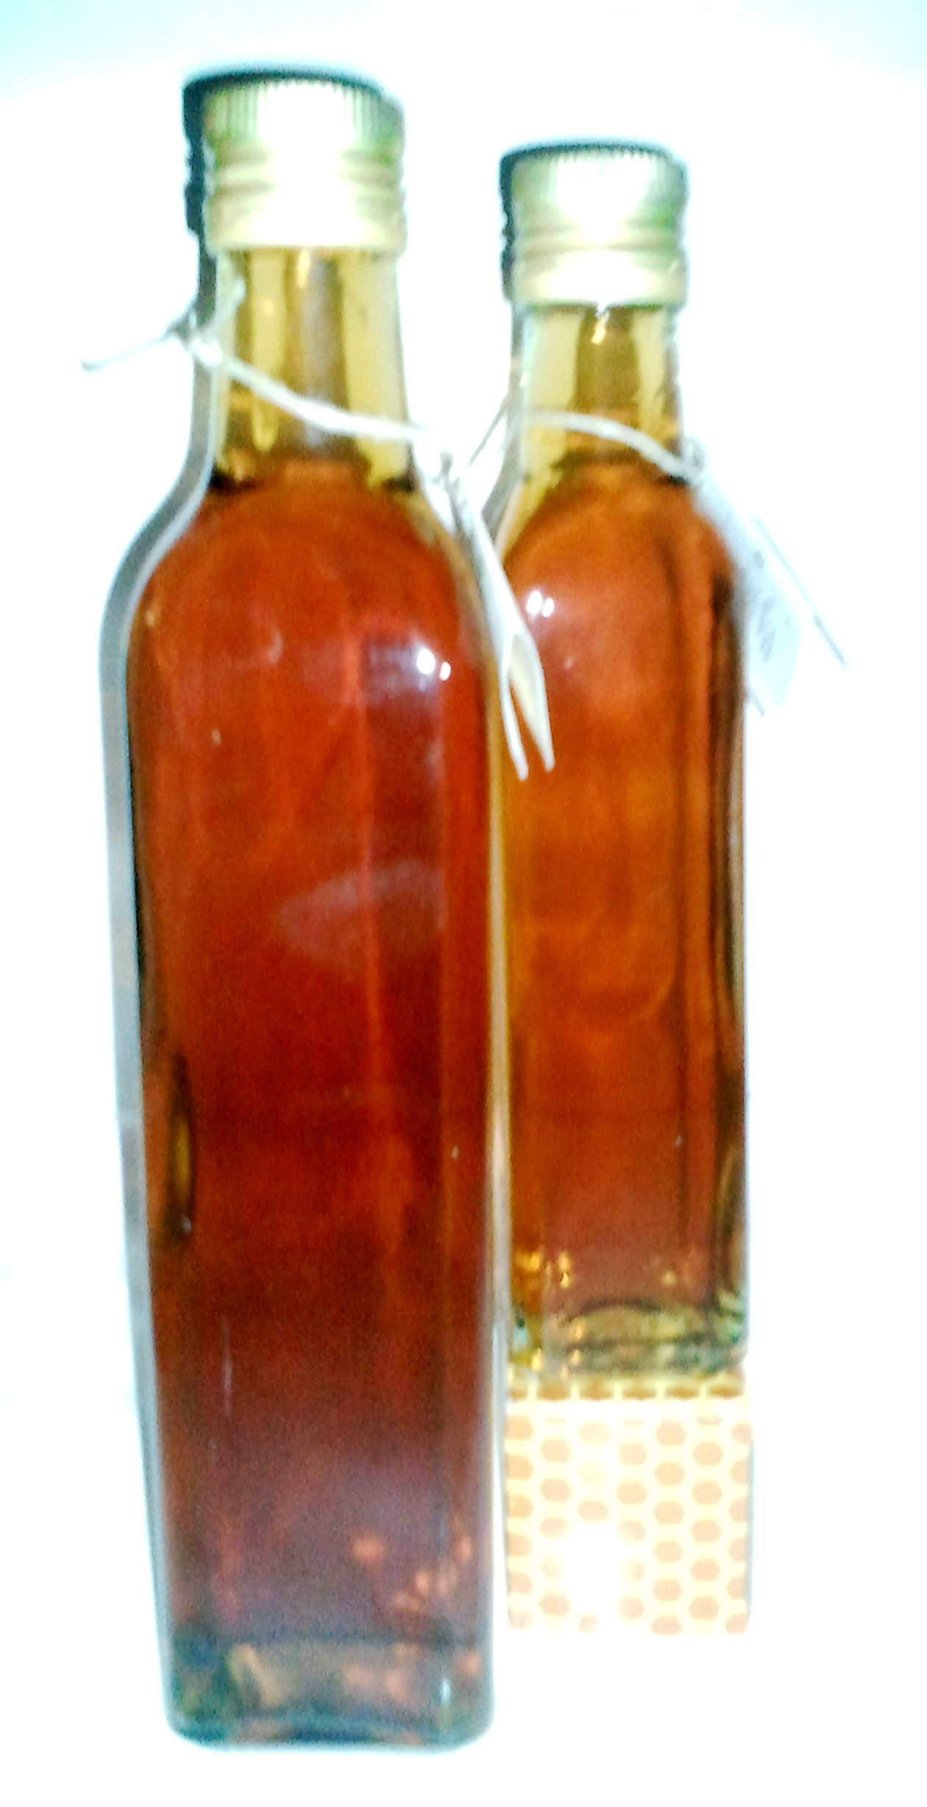
El excelente VINAGRE DE MIEL EL ABUELO FELIX esta producido de forma ecológica y es el resultado de una cuidadosa elaboración puramente artesanal, su exquisito aroma y sabor se conserva mediante el empleo de técnicas ancestrales. Es de color ámbar, brillante y muy aromático con ligeras notas dulces que mejora y realza el sabor de los alimentos.

Es excelente para el aliño de ensaladas y el marinado de carnes y pescados pero además facilita la digestión pues su flora bacteriana es similar a la del intestino humano y su abundancia en sales minerales y oligoelementos, además ayuda a fijar el calcio gracias a sus propiedades remineralizantes; alivia dolores de las articulaciones, mejora la salud capilar y tiene poder desintoxicante.
El vinagre más allá de ser un condimento que realza el aroma y el sabor en las comidas, podría ser un tratamiento de salud, ya que posee propiedades antiinflamatorias, desinfectantes, es un relajante muscular, es efectivo contra el hipo, regula el nivel de glucosa en sangre, en gárgaras calma los dolores de garganta, descongestiona el pecho en vahos, etc.
El vinagre de miel proviene de soluciones de miel en agua transformadas a través de la fermentación alcohólica, en primer lugar, y luego acética. Para elaborar este vinagre de miel se puede agregar a la miel y al agua, levadura de vino y al cabo de unos días esta solución comienza a fermentar hasta que tras unos 20 días se detiene la fermentación, esperando después varios meses para su consumo tras la formación de la madre.

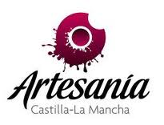
El vinagre de MIEL EL ABUELO FELIX, se hace de forma artesanal con un método lento y tradicional; el hidromiel se acetifica muy lentamente en condiciones de temperatura y humedad adecuadas y envejece hasta obtener la calidad óptima, así el prestigio, reconocimiento y confianza en nuestros productos es la mejor recompensa a nuestro esfuerzo.

El vinagre MIEL EL ABUELO FELIX es de producción limitada y ecológica y cumple con el Sistema de
Control CE-ES-AN-DO-AE para la agricultura ecológica; y sus ingredientes son naturalmente: miel y agua.
** HAZ TU PEDIDO POR TELEFONO** www.reynaapicola.com *925426147* www. reynaapicola.com **HAZ TU PEDIDO POR TELEFONO**

